## 2 Ottobre

## ...con tutte le creature….

## 

## 

## 

## sora luna

## 

## 

## 

## sole

## 

## 

## 

## 

## 

## 

## 

## 

## 

*Viene intronizzata l’icona di San Francesco, il Vangelo e viene offerto l’incenso*

## Offerta dell’incenso

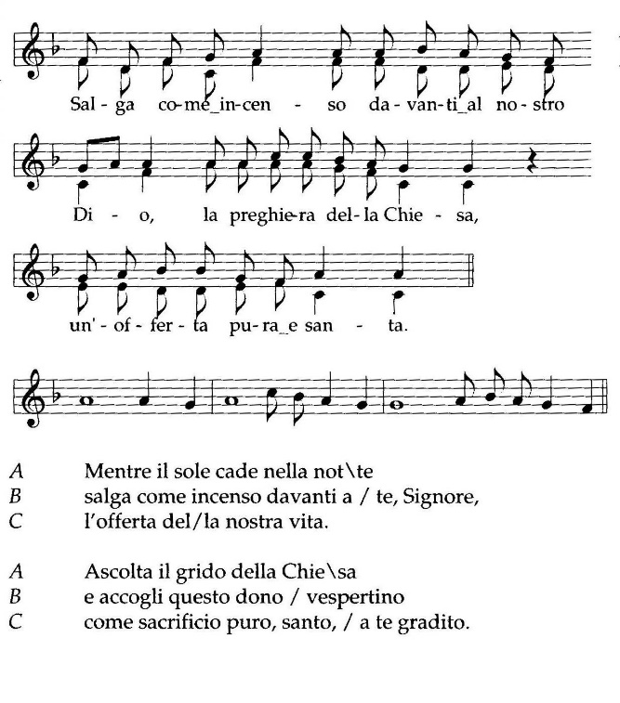

**Salga come incenso**

**davanti al nostro Dio,**

**la preghiera della Chiesa,**

**un’offerta pura e santa.**

**A** Mentre il sole cade nella notte

**B** salga come incenso a te Signore

**C** la lode di tutto il creato

**A** Ogni creatura è nata dalle tue mani

**B** immagine di te, Bellezza di ogni cosa:

**C** tutto canti la tua lode.

**Ebd**.: Preghiamo. Signore ti ringraziamo perché hai nascosto la tua bellezza in tutte le cose belle che tu hai creato. Dona anche a noi come a Francesco di saperti lodare e contemplare in ogni piccolo dono della tua creazione imparando da te la cura per ogni alito di vita, da te amato e redento nel Figlio, lui che è la tua lode ora e in tutti i secoli dei secoli. **Tutti: Amen.**

**1Ant:** Laudato sii Signore con tutte le tue creature

**SALMO 18**

I cieli narrano la gloria di Dio, *  
e l'opera delle sue mani annunzia il firmamento.   
Il giorno al giorno ne affida il messaggio *  
e la notte alla notte ne trasmette notizia.   
 Non è linguaggio e non sono parole *  
 di cui non si oda il suono.   
 Per tutta la terra si diffonde la loro voce *  
 e ai confini del mondo la loro parola.   
Là pose una tenda per il sole †  
che esce come sposo dalla stanza nuziale, *  
esulta come prode che percorre la via.   
 Egli sorge da un estremo del cielo †  
 e la sua corsa raggiunge l'altro estremo: *  
 nulla si sottrae al suo calore.

**1Ant:** Laudato sii Signore con tutte le tue creature.

**2Ant:** Lode e benedite il mio Signore.

**Salmo dall’Ufficio della Passione di San Francesco**

Esultate in Dio, nostro alleato;

dite la vostra gioia al Signore, Dio vivo e vero,

in canto di esultanza.

poiché il Signore è grande, è terribile:

è Re potente su tutta la terra.

Poiché il Padre che è nei cieli, nostro Re dall'eternità,

ha mandato dall'alto il diletto Figlio suo:

che nacque dalla beata Vergine Maria.

Egli mi invocherà: «Il Padre mio sei tu».

Ed io esalterò il mio Primogenito sopra tutti i re della terra.

In quel giorno Dio ha fatto scendere la sua misericordia,

durante la notte si è udito il suo cantico.

Questo è un giorno che ha fatto il Signore:

esultiamo e rallegriamoci in esso.

Perché il santissimo bambino che amiamo ci è stato dato, e per noi è nato,

lungo la via e deposto in una mangiatoia, perché non c'era posto in albergo.

Gloria a Dio nel vertice dei cieli; pace in terra agli uomini di buona volontà.

Si allietino i cieli, esulti la terra,

si commuova la distesa immensa dei mari:

godano i campi e quanto in essi vive.

Cantategli un inno mai prima udito; canti al Signore tutta la terra.

Perché grande è il Signore, e degno di ogni lode:

terribile più che ogni altro dio.

Date gloria e onore al Signore, o patrie di tutte le genti:

date gloria al nome del Signore.

Offritegli le vostre vite e portate la sua santa croce:

e adempite fino in fondo i suoi santi comandamenti.

**2Ant:** Lode e benedite il mio Signore.

**3Ant:** Ogni vivente dia lode al Signore.

**CANTICO AP**

Grandi e mirabili sono le tue opere, †  
o Signore Dio onnipotente; *  
giuste e veraci le tue vie, o Re delle genti!

Chi non temerà il tuo nome, †  
 chi non ti glorificherà o Signore? *  
 Tu solo sei santo!

Tutte le genti verranno a te, Signore, †  
davanti a te si prostreranno, *  
perché i tuoi giusti giudizi si sono manifestati.

**3Ant:** Ogni vivente dia lode al Signore.

**ALLELUIA**

*Dal Vangelo secondo Matteo (11,25-30)*

In quel tempo Gesù disse: "Ti rendo lode, Padre, Signore del cielo e della terra, perché hai nascosto queste cose ai sapienti e ai dotti e le hai rivelate ai piccoli. 26Sì, o Padre, perché così hai deciso nella tua benevolenza. Tutto è stato dato a me dal Padre mio; nessuno conosce il Figlio se non il Padre, e nessuno conosce il Padre se non il Figlio e colui al quale il Figlio vorrà rivelarlo.  
28Venite a me, voi tutti che siete stanchi e oppressi, e io vi darò ristoro. Prendete il mio giogo sopra di voi e imparate da me, che sono mite e umile di cuore, *e troverete ristoro per la vostra vita*. Il mio giogo infatti è dolce e il mio peso leggero".

**CANTO:** *Altissimo Onnipotente bon Signore*

*tue so’ le laude, la gloria et omne benedictione.*

*A Te, solo Altissimo se confanno*

*et nullo homo è digno te mentovare.*

Laudato si’ mi’ Signore

con tutte le tue creature

e spetialmente messer lo frate sole,

lo quale è iorno e allumini per lui,

et ellu è bellu cum gran splendore,

de te Altissimo ha significazione.

Laudato si’ mi’ Signore

per sora luna e per le stelle,

per frate vento per aere et omne tempo

con cui tu dai a noi sustentamento.

Per sora acqua, umile et casta,

per frate foco robustoso et iocundo.

Laudato si’ mi’ Signore

per sora nostra madre terra

la quale ci sostenta e ci governa,

ci dona frutti e fiori ed erba,

per chi perdona per lo tuo amore,

per chi sostiene infermità e tribolazione.

Laudato si’ mi’ Signore

per sora morte corporale,

da cui null’omo vivente può scampare.

Ma ma guai a chi morirà nelli peccati!

Beati quelli che troverà

nelle santissime tue voluntate.

Laudate et benedite

et rengraziate il mio Signore,

servite a Lui cum grande umilitate.

Laudate il mio Signore.

servite a Lui cum grande umilitate. Laudate il mio Signore.

***Dalle Fonti Francescane (FF 1814.1818 )***

Tutto assorbito nell'amore di Dio, Francesco scorgeva perfettamente la bontà di Dio non solo   
nell'anima già splendente di ogni perfezione di virtù, ma anche in ogni creatura. E per questo si volgeva con   
singolare caldo affetto alle creature, particolarmente a quelle in cui vedeva la traccia di una qualità di Dio…..Dopo il fuoco, il suo amore andava specialmente all'acqua, simbolo della santa penitenza e   
tribolazione, che purificano le sporcizie dell'anima; e perché il primo bagno delI'anima si fa per mezzo   
dell'acqua battesimale.   
Quando si lavava le mani, sceglieva un posto dove l'acqua scorrente non venisse pesticciata dai piedi   
E quando camminava sulle pietre, avanzava con gran delicatezza e rispetto, per amore di Colui che è   
chiamato Pietra. E nel recitare quel versetto del salmo: Tu mi elevi sulla pietra, diceva con gran reverenza e   
devozione queste parole: Mi hai collocato più giù che i piedi della pietra.   
Al frate che tagliava la legna e la preparava per il fuoco, raccomandava di non abbattere mai tutto   
l'albero, ma tagliasse gli alberi in modo che ne rimanesse sempre una parte intatta, e ciò per amore di Colui   
che volle operare la nostra salvezza sul legno della croce.   
Anche al frate che lavorava l'orto diceva di non coltivare tutto il terreno per le erbe commestibili, ma   
ne lasciasse qualche parte libera di produrre erbe verdeggianti che alla loro stagione producessero i fratelli   
fiori; e ciò per amore di Colui che è chiamato fiore del campo e giglio delle valli.   
Diceva ancora che il frate ortolano dovrebbe sempre fare un bel giardinetto in una parte dell'orto,   
dove seminare e mettere ogni tipo di erbe odorose e le piante che producono bei fiori, affinché invitino,   
nella stagione loro, gli uomini che le vedono alla lode di Dio. Infatti ogni creatura dice: « Dio mi ha creata   
per te, o uomo! ».   
Noi che siamo vissuti con lui, lo vedevamo rallegrarsi interiormente ed esteriormente di quasi tutte le   
creature, così che, toccandole o mirandole, il suo spirito sembrava essere in cielo, non in terra. E per le   
grandi gioie che aveva ricevuto e riceveva dalle creature, egli compose, poco prima della sua morte, alcune   
Lodi del Signore per le sue creature, per incitare alla lode di Dio i cuori di coloro che le udissero, e cosi il   
Signore fosse lodato dagli uomini nelle sue creature.

***Ant. Magn.****:* Salve, sancte Pater,

Patriae lux, formaMinorum;

Virtutis speculum, recti via,

Regula morum,

Carnis ab exilio, duc nos ad regna polorum.

*L'anima mia magnifica il Signore *  
e il mio spirito esulta in Dio, mio salvatore,  
perché ha guardato l'umiltà della sua serva. *  
D'ora in poi tutte le generazioni mi chiameranno beata.  
Grandi cose ha fatto in me l'Onnipotente *  
e Santo è il suo nome:  
di generazione in generazione la sua misericordia *  
si stende su quelli che lo temono.*

*Ha spiegato la potenza del suo braccio, *  
ha disperso i superbi nei pensieri del loro cuore;  
ha rovesciato i potenti dai troni, *  
ha innalzato gli umili;  
ha ricolmato di beni gli affamati, *  
ha rimandato i ricchi a mani vuote.  
Ha soccorso Israele, suo servo, *  
ricordandosi della sua misericordia,  
come aveva promesso ai nostri padri,*  
ad Abramo e alla sua discendenza, per sempre.*

*Gloria al Padre e al Figlio e allo Spirito Santo*

*Come era nel principio ora e sempre nei secoli dei secoli. Amen*

***Ant. Magn.:***Salve, sancte Pater,

Patriae lux, formaMinorum;

Virtutis speculum, recti via,

Regula morum,

Carnis ab exilio, duc nos ad regna polorum.

**Ebd.:** Innalziamo la nostra lode al Signore, grati per ciò che ha creato nella sovrabbondanza del suo amore:

**Lodate, benedite il Signore, ringraziate e servite con grande umiltà**

-Lode a te Signore per la bellezza del creato che tu doni all’uomo: fa che impariamo a rispettarlo e curarlo con l’amore con cui tu hai intessuto questa casa per noi.

-Lode a te Signore per ogni forma di vita: fa che sempre possiamo custodirla in ogni sua manifestazione, quando è forte e quando è debole, quando si sta formando e quando ormai è alla fine dei suoi giorni.

-Lode a te Signore per la misericordia con cui ci accompagni: fa che perdoniamo per tuo amore ogni offesa subita e donaci l’umiltà per chiedere perdono per ogni offesa arrecata ai fratelli.

-Lode a te Signore per tutti coloro che sono ritornati a te, fonte della vita: il loro ricordo sia per noi memoria grata e impegno per continuare quanto ci hanno lasciato in eredità

**Ebd.:** Francesco lode incessante di Dio

di cui hai saputo vedere le tracce

anche nel più piccolo filo d’erba,

donaci occhi che sappiano riconoscere

la tua presenza in tutto,

un cuore che sappia stupirsi

per la bellezza della tua creazione,

mani che sappiano avere cura.

Tu che hai chiamato tutti fratello e sorella

converti i nostri stili di vita

perché non inquiniamo e sprechiamo c

iò che la madre terra ci offre,

non viviamo depredando,

facendo dei tuoi doni una proprietà di pochi

ma rimaniamo liberi

nella condivisione dei beni che sono tuoi.

Presenta al Padre il grido della creazione che geme

nell’attesa della sua redenzione

e fa che in Cristo tutto un giorni ritorni all’armonia

con cui siamo usciti dalle mani del Creatore sommo,

lui benedetto ora e nei secoli eterni. **Tutti: Amen.**

**DANZA**

*Benedizione finale di S. Francesco*

**Madre:** Il Signore ci benedica e ci custodisca.

Mostri a noi il suo volto

e abbia misericordia di noi.

Rivolga su di noi il suo sguardo

e ci dia pace.

Il Signore ci benedica

nel nome del Padre e Figlio e Spirito Santo.

**Tutti: Amen.**